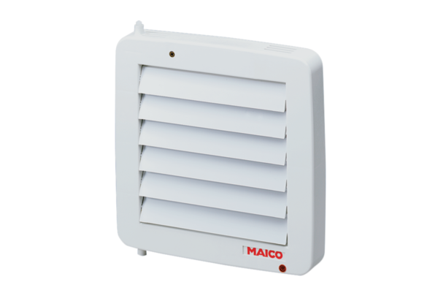Żaluzja wewnętrzna, elektryczna AE 16Opakowanie jednostkowe: 1 sztukaAsortyment: A
Numer artykułu: 0151.0302Producent: MAICO

